|  |
| --- |
| 小欧说编程教学文档  弯道和树的图片 |

目录

自定义注解 2

TCP三次握手和四次挥手 3

# **自定义注解**

**@Target定义**

* ElementType.TYPE：允许被修饰的注解作用在类、接口和枚举上
* ElementType.FIELD：允许作用在属性字段上
* ElementType.METHOD：允许作用在方法上
* ElementType.PARAMETER：允许作用在方法参数上
* ElementType.CONSTRUCTOR：允许作用在构造器上
* ElementType.LOCAL_VARIABLE：允许作用在本地局部变量上
* ElementType.ANNOTATION_TYPE：允许作用在注解上
* ElementType.PACKAGE：允许作用在包上

@Retention作用是定义**被它所注解的注解保留多久**，一共有三种策略，定义在RetentionPolicy枚举中.

从注释上看：

source：注解只保留在源文件，当Java文件编译成class文件的时候，注解被遗弃；被编译器忽略

class：注解被保留到class文件，但jvm加载class文件时候被遗弃，这是默认的生命周期

runtime：注解不仅被保存到class文件中，jvm加载class文件之后，仍然存在

# TCP三次握手和四次挥手

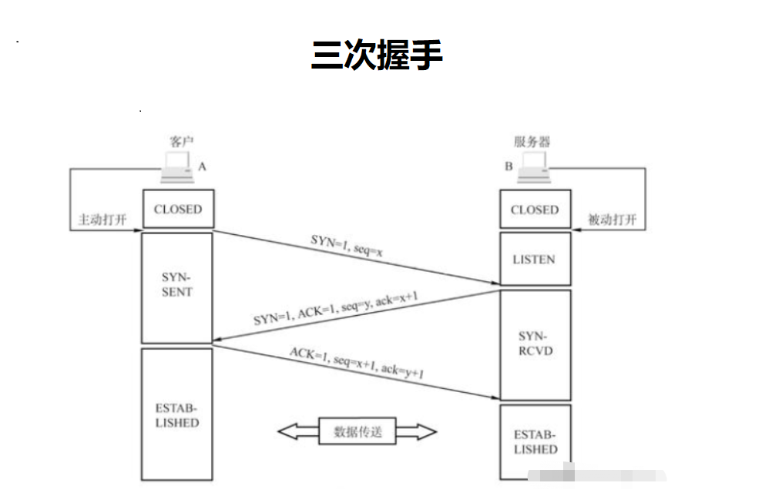

**四次挥手**

